
 | Пресс-клуб Кыргызской фондовой биржи | 

Факты о состоянии
экономической журналистики
в Кыргызской Республике

Результаты контент-анализа
печатных СМИ Кыргызской Республики
в сравнении со СМИ Казахстана, России и США

Надежда Добрецова
при участии
Сабины Градваль, Мээрим Сейитовой,
Екатерины Белецкой и Нургуль Джаманкуловой

Бишкек – 2011

Без донорской поддержки. Все авторские права защищены. Писать nadya.dobretsova@gmail.com
Оглавление
Определения 2
Выражение благодарности 3
Цель исследования 3
Методология 4
Основные выводы исследования 5
Информационная насыщенность печатных СМИ и доля экономических материалов 7
Тематическое содержание СМИ 9
Количество пишущих сотрудников, авторов и источников информации 11
Редакторская колонка 11
Количество измерений 11
Обратная связь с читателем 14
Реклама 15

Определения
Для удобства восприятия в данном отчете использованы некоторые определения, которые требуют пояснения. Авторы отмечают, что данные определения не претендуют на абсолютную кодификацию и официальное закрепление, а используются ими исключительно в целях упрощения текста данного отчета.
Измерения – количественная информация, выраженная цифрами или прописью, содержащаяся в журналистских материалах в печатных СМИ. В данном исследовании анализируется как общее количество измерений, так и их отдельные категории: измерения в деньгах, во времени, в длине, в весе и другие измерения. Этот показатель стал предметом исследования, исходя из теории о том, что чем больше измерений присутствует в СМИ, тем более грамотен и информирован читатель о реальной, фактической картине. Также наличие или отсутствие измерений в статье говорит об образе мышления журналиста – фактологическом или эмоциональном. Кроме того, количество измерений в деньгах влияет на качество планирования, идет ли речь о планировании на уровне государства или отдельной личности.
«Народные» СМИ – средства массовой информации, ориентированные на среднестатистического читателя, не обладающего специальными знаниями по экономике. Иными словами популярные, «народные» СМИ или СМИ для всех.
Экономическая журналистика – журналистика, освещающая вопросы экономики. Делится на два блока. Первый – специальные экономические журналисты, обладающие специальными знаниями по экономике, работающие с информацией, ориентированной на экспертное сообщество и бизнес. Второй блок – журналисты «народных» СМИ, специализирующиеся на освещении экономических тем. Есть также другое, более научное определение экономической журналистики, предложенное автором данного исследования в 2009 году: «Экономическая журналистика – это поиск, анализ и изложение информации об экономике в форме, позволяющей любому человеку принять верное решение для защиты своих материальных интересов». Иными словами, экономическая журналистика - это оружие против бедности.
Экономические СМИ – здесь: специализированные СМИ, целиком посвященные вопросам экономики. Ориентированы на читательскую аудиторию, имеющую специальные знания по экономике, экспертное сообщество и бизнес.

Выражение благодарности
Пресс-клуб Кыргызской фондовой биржи и Институт политики развития выражают искреннюю признательность всем, кто помог в сборе и анализе информации для написания данного отчета.
Елена Сухир, координатор программ CIPE в Восточной Европе и Евразии (Вашингтон); Сергей Филин, руководитель Института директоров Казахстана (Алматы); Игорь Беликов, директор Российского института директоров (Москва) и Нургуль Джаманкулова, менеджер проектов Пресс-клуба КФБ (Бишкек) любезно откликнулись на нашу просьбу и помогли доставить в пресс-клуб необходимые номера газет. Сабина Градваль, старший партнер Института политики развития помогла сформировать базу данных, проконтролировала их ввод и анализ, а также внесла большой вклад в написание данного отчета. Мээрим Сейитова при помощи Екатерины Белецкой проделали огромную работу по расчету данных и введению их в табличные формы.
Авторы исследования искренне надеются, что данная информация окажется полезной всем, кто занимается вопросами развития журналистики в Кыргызской Республике и заинтересован в усилении ее влияния на экономическую и финансовую грамотность населения нашей страны.

Цель исследования
Настоящее исследование организовано Пресс-клубом Кыргызской фондовой биржи и Институтом политики развития по собственной инициативе и без дополнительного финансирования в целях получения количественных данных, позволяющих выявить некие объективные показатели, характеризующие уровень развития экономических СМИ и предоставления экономической информации через средства массовой информации в четырех странах – Кыргызской Республике, Казахстане, Российской Федерации и США.

Методология
Для сравнительного анализа были собраны печатные версии 27 (двадцати семи) ежедневных и еженедельных газет двух категорий:
- специализированные экономические печатные СМИ, ориентированные на бизнес-круги и экспертное сообщество и
- популярные, ориентированные на массового читателя (далее – «народные»).
Таблица 1. Перечень СМИ Кыргызстана, Казахстана, России и США,
участвовавших в исследовании
Страна / тип СМИ | Кол-во изданий | Название
Кыргызская Республика
Всего: | 8
«Народные» | 6 | «Слово Кыргызстана»; МСН; «Вечерний Бишкек»; «Супер Инфо»; «Агым»; «Кыргыз Туусу»
Экономические | 2 | «Финансист»; «Экономика, Бизнес и Банки»
Российская Федерация
Всего: | 6
«Народные» | 3 | «Известия»; «Комсомольская Правда»; «Аргументы и Факты»
Экономические | 3 | «Ведомости; «Коммерсант»; «РБК Daily»
Казахстан
Итого: | 9
«Народные» | 4 | «Экспресс К»; «Казахстанская Правда»; «Новое Поколение»; «Целина»
Экономические | 5 | «Капитал-Life Style»; «Деловой Казахстан»; «Курсив»; «Панорама»; «Бизнес и Власть»
Соединенные штаты Америки
Итого: | 4
«Народные» | 2 | The New York Times; The Washington Times;
Экономические | 2 | The Wall Street Journal; The Washington Post
ВСЕГО Изданий | 27

Все газеты вышли в свет в одну и ту же неделю – с 25 по 31 мая 2010 года. Одновременный выход газет обусловил общий геополитический контекст и отсутствие на данной неделе сенсационных новостей международного характера, которые могли бы оказать радикальное влияние на содержание газет, таких как крупные техногенные катастрофы, стихийные бедствия или вооруженные конфликты между странами. Можно сказать, что данная неделя была обычной, рядовой неделей для всех четырех стран. Конечно, в отношении Кыргызской Республики нельзя не отметить наблюдавшееся в тот период политическое напряжение, последовавшее после событий 7 апреля 2010 года, однако к концу мая – периода анализа – журналистский ажиотаж по поводу событий несколько утих, и содержание СМИ сместилось в сторону более спокойного освещения текущих событий.
Далее был разработан классификатор информации – параметров, которые будут подвергнуты анализу. Всего газеты сравнивались по 120 показателям, основной акцент делался на анализ содержания и наличие измерений количественных данных. Данные были внесены в программу Excel и подвергнуты анализу. Сами газеты в настоящее время хранятся в архиве Пресс-клуба КФБ. Полные данные приведены в приложении к настоящему исследованию.

Основные выводы исследования

Печатные СМИ России и Казахстана существенно больше информационно насыщены, чем печатные СМИ Кыргызстана и США.
Формат верстки и распределение информации по полосам газет формируют две группы стран. Россия и Казахстан опираются на свои принципы в верстке и распределении информации и делают свои газеты на порядок более насыщенными в информационном отношении. В России и Казахстане количество знаков на 1 тематической полосе на 30-50 процентов больше, чем в СМИ Кыргызстана и США. При этом в экономических СМИ Казахстана и России количество знаков (информационная плотность) на 1 тематической полосе, исключая рекламу и объявления, в полтора раза больше чем на полосах их «народных» коллег из Кыргызстана и США. В то же время информационная насыщенность американских и кыргызстанских СМИ примерно одинакова как в сравнении между странами, так и в сравнении между категориями СМИ. Это говорит о том, что принципы формата верстки и распределения информации в СМИ Кыргызстана и США похожи в обеих категориях – экономических и «народных» газетах.

Доля экономических материалов в общем объеме статей в кыргызстанских «народных» СМИ самая незначительная в сравнении с другими странами и составляет только 3 процента (в России – 13 процентов, в США – 7 процентов).
В общем объеме статей печатных СМИ всех четырех стран доля экономических статей незначительна и составляет в среднем около 17 процентов (США – 18 %, Казахстан – 13%, Россия – 23%, Кыргызстан – 18%). При этом в «народных» СМИ доля экономических статей еще меньше и в среднем не превышает 7 процентов. Однако в «народных» СМИ Кыргызстана доля экономических материалов составляет только 3 процента, тогда как в России этот показатель в 4 раза больше – 13 процентов.

Наука, право, образование и здравоохранение меньше всего волнуют как журналистов экономических, так и журналистов «народных» СМИ.
Для экономических СМИ на первом месте деловые новости или новости компаний, политика и события в мире. Для «народных» СМИ приоритетами являются культура и политика. Наука, право и образование – в самом конце списка для всех стран и всех категорий.

По широте охвата тем экономические СМИ Кыргызстана существенно отстают от своих соседей и США
В кыргызстанских экономических изданиях находят отражение только непосредственно экономические новости и макро-аналитика, подборки из Интернета. По остальным темам, включая все социальные вопросы, науку, спорт и криминал, статей почти нет. В то же время, социальные темы, спорт и криминал являются самыми популярными для читателей, больше всего относятся к их жизни. Можно сделать вывод о том, что из-за отсутствия указанных тем, экономические издания Кыргызстана не могут набрать популярность и тиражи у широких слове населения.

В кыргызстанских СМИ налицо недостаток авторов, информаторов и источников экономической информации
В кыргызстанских СМИ авторов в 20 раз меньше, чем в СМИ США, в 3 раза меньше, чем в Казахстане и в 5 раз меньше, чем в России. В отношении «народных» СМИ ситуация немного лучше, но все же и здесь авторов и сотрудников в кыргызстанских СМИ меньше, чем в других странах: в 3 раза меньше, чем в США, в 2 раза меньше, чем в России и примерное равное количество с Казахстаном.

«Народные» СМИ содержат меньшее количество измерений, чем экономические СМИ. В Кыргызстане в «народных» СМИ измерений в 3 раза меньше, чем в экономических.
Во всех странах в экономических СМИ примерно в два раза больше измерений, чем в «народных». В СМИ Кыргызстана наблюдается наибольший разрыв между количеством измерений в экономических и «народных» СМИ – в «народных» СМИ количественных данных почти в 3 раза меньше, чем в экономических. Так, измерений денег в кыргызстанских «народных» СМИ практически в два раза меньше, чем в аналогичных СМИ России и США. И это критически важный момент в отношении повышения финансовой и экономической грамотности населения, без чего невозможно улучшение качества жизни. Отсутствие доступа населения к понятной финансовой информации не только лишает широкие слои населения возможности планирования и создания собственного благополучия, но и создает неравные возможности между категориями граждан. Те из них, кто уже информирован больше, чем остальные, - эксперты, бизнес, получают еще больше финансовой информации, чем простые граждане. А простые граждане не получают информации о важных для них вопросах, измеренной в деньгах. Наименьший разрыв между двумя категориями – экономическими и «народными» – наблюдается в СМИ России. Экономические СМИ всех стран отдают явное предпочтение измерениям в деньгах, причем в Кыргызстане измерений в деньгах оказалось больше, чем в других странах. Сравнение между странами показывает, что кыргызстанские экономические СМИ в целом соответствуют мировому уровню, однако в «народных» СМИ КР отмечается существенно меньшее количественных данных, чем в аналогичной категории других стран, участвовавших в исследовании. Кыргызстанские «народные» СМИ отстают от своих коллег по категориям измерений, кроме измерений длины (расстояний) и веса.

Количество измерений в газетах на кыргызском языке больше, чем в газетах на русском
Гипотеза о том, что в СМИ на кыргызском языке измерений существенно меньше, чем в СМИ на русском, не подтвердилась. На самом деле количество измерений в кыргызоязычных СМИ больше, чем в русскоязычных. Это также опровергает предположение о том, что журналисты, пишущие на кыргызском языке, чаще мыслят эмоциями, чем фактами.

С точки зрения продажи рекламных площадей ситуация в кыргызстанских печатных СМИ выглядит в целом не хуже, чем в СМИ России и Казахстана, а в «народных» СМИ даже несколько лучше.
Однако экономические СМИ Кыргызстана, в силу своей малотиражности, хуже продают свои рекламные площади. Несомненный лидер в отношении продаж рекламной площади – США. Здесь процент площади, занимаемой рекламой, треть или около трети всей площади печатных СМИ (22,9% - в экономических СМИ и 38% - в «народных»). И около половины этой рекламы размещается на трех первых полосах газет.

Только экономические и «народные» СМИ США в равной степени реагируют на запросы читателей, предоставляя им обратную связь в виде публикаций либо самих писем, либо ответов на них. СМИ Кыргызстана только в «народной» категории» реагируют на социальные, политические и другие вопросы своих читателей. При этом если другие страны публикуют в равной степени сами письма и ответы на них, то кыргызстанские СМИ предпочитают только отвечать на вопросы: практика свободного выражения мнений читателей встречается реже.

Информационная насыщенность печатных СМИ и доля экономических материалов
Информационную насыщенность печатных СМИ четырех стран авторы исследования оценивали по следующим параметрам: количество статей на 1 газетной полосе; среднее количество знаков на тематических полосах (исключая рекламу и объявления) для каждого издания.
Интересно, что информационная насыщенность кыргызстанских и американских СМИ обеих категорий примерно одинаковая, о чем говорят близкие значения среднего количества знаков на 1 тематической полосе, исключая рекламу и объявления. Это говорит, что форматы верстки и распределения информации по номеру схожи в американских и кыргызстанских СМИ не только между этими странами, но и между категориями внутри стран. Иными словами, текст распределяется одинаково как в американских экономических и «народных», так и в кыргызстанских экономических и «народных» СМИ. А вот в России и в Казахстане ситуация иная. Там велик разрыв между количеством знаков в экономических и «народных» СМИ – в «народных» СМИ знаков в 1,5 раза меньше. Это говорит о том, что формат верстки и распределения информации в России и Казахстане иной, нежели в Кыргызстане и в США.
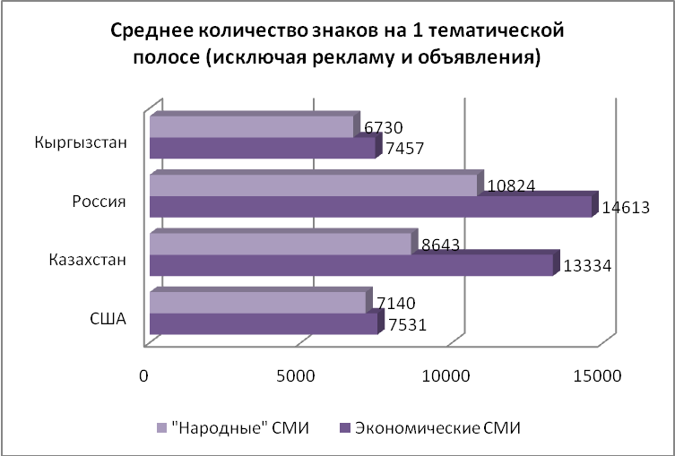
Сравнение количества статей на 1 газетной полосе подтверждает выводы, сделанные во время сравнения количества знаков. Здесь, очевидно, лидируют российские СМИ, в которых количество статей на 1 полосе в три раза больше, чем у их коллег в США и Кыргызстане. При этом разрыв между экономическими и «народными» СМИ виден в России и в Казахстане и почти незаметен в СМИ Кыргызстана и США.
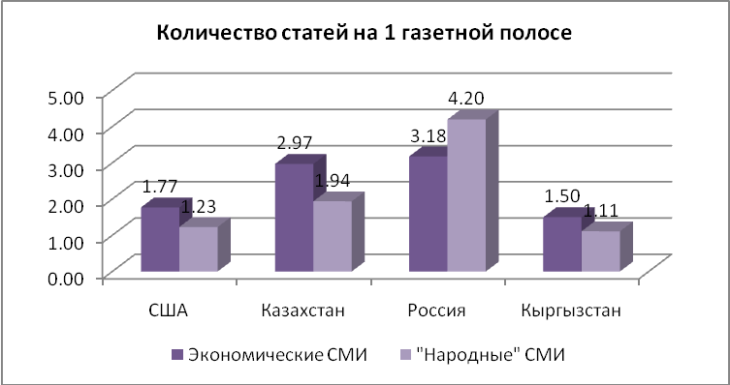
Из таблицы «Доля экономических статей в печатных СМИ» видно, что в общем объеме статей печатных СМИ всех четырех стран доля экономических статей незначительна и составляет в среднем около 17 процентов (США – 18 %, Казахстан – 13%, Россия – 23%, Кыргызстан – 18%). При этом в «народных» СМИ доля экономических статей еще меньше и в среднем не превышает 7 процентом. Однако в «народных» СМИ Кыргызстана доля экономических материалов составляет только 3 процента, тогда как в России этот показатель в 4 раза больше – 13 процентов.
Доля экономических статей в печатных СМИ
 |  | США | Казахстан | Россия | Кыргызстан
Экономические СМИ | Количество статей общее | 85 | 41,6 | 44,8 | 18
"Народные" СМИ | Количество статей общее | 70 | 32 | 50,4 | 32
 | Всего | 77,5 | 36,8 | 47,6 | 25
Экономические СМИ | Количество статей экономических | 23 | 8,4 | 13,8 | 5,5
"Народные" СМИ | Количество статей экономических | 5 | 1,5 | 6,7 | 0,9
 | Всего | 14 | 4,95 | 10,25 | 3,2
Доля экономических статей в общем объеме статей, в процентах |  | 18 | 13 | 23 | 18
Доля экономических статей в «народных» СМИ, в процентах |  | 7 | 5 | 13 | 3

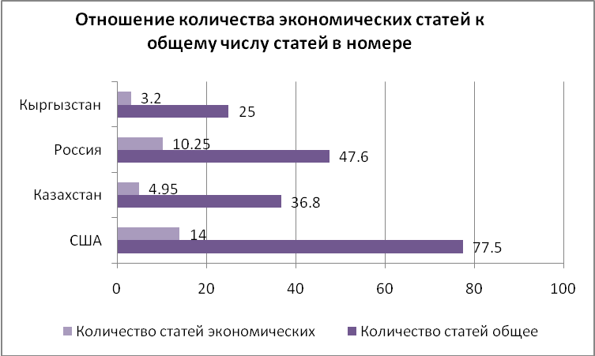

Тематическое содержание СМИ
По широте охвата тем экономические СМИ Кыргызстана существенно отстают от своих соседей и США – только непосредственно экономические новости и макро-аналитика, подборки из Интернета и общественные вопросы – нашли отражение в экономических СМИ Кыргызстана. По остальным темам, включая все социальные вопросы, науку, спорт и криминал, статей почти нет. В то же время, социальные темы, спорт и криминал являются самыми популярными для читателей, больше всего относятся к их жизни. Возможно, маленькие тиражи и непопулярность среди массового читателя экономических СМИ в Кыргызстане объясняются отсутствием экономической интерпретации, денежного выражения данных тем. Необходимо отметить, что наука и криминал не пользуются популярностью и в экономических изданий других стран.
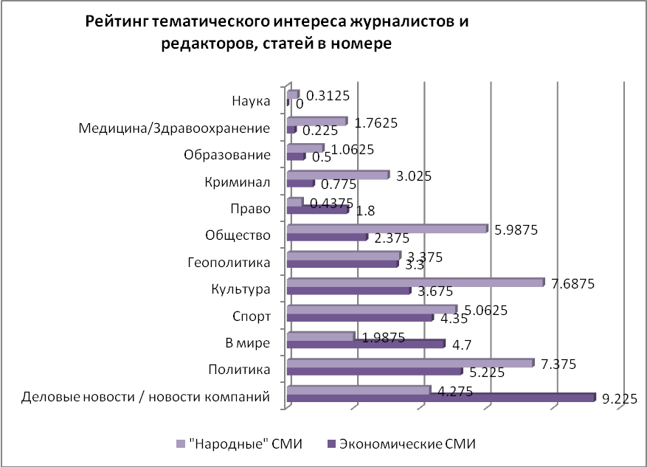
Очевидно, что в кыргызстанских экономических СМИ пользуются популярностью подборки из Интернета, видимо из-за нехватки в редакциях своих корреспондентов, способных генерировать необходимый объем материалов.
В других странах экономические СМИ больше обращают внимание на такие аспекты общественной жизни, как культура, геополитика, спорт. Показательно, что наука не является приоритетом для экономических СМИ ни в одной стране.
Среднее количество тематических статей в экономических СМИ
Страна | США | Казахстан | Россия | Кыргызстан
Политика | 14,5 | 6,4 | 0 | 0
Новости компаний | 5,5 | 5,6 | 8,2 | 0
Геополитика | 6,5 | 0 | 6,7 | 0
Культура | 9 | 2,8 | 2,9 | 0
Спорт | 8,5 | 6,2 | 2,7 | 0
В мире (подборки, Интернет) | 5 | 3,8 | 2,5 | 7,5
Право | 6 | 0,4 | 0,8 | 0
Экономика (новости и макро-аналитика) | 5 | 5,2 | 3,9 | 3,5
Общество | 4 | 1 | 3 | 1,5
Медицина/Здравоохранение | 0 | 0,4 | 0,5 | 0
Криминал | 2,5 | 0 | 0,6 | 0
Образование | 0,5 | 1,2 | 0,3 | 0
Наука | 0 | 0 | 0 | 0

В «народных» СМИ ситуация иная. Безусловной популярностью пользуются темы культуры и политики, на втором месте – общество и спорт. Далее идут деловые новости и новости компаний, геополитика и криминал. Самые непопулярные темы в СМИ – наука, право и образование.
Среднее количество тематических статей в «народных» СМИ
Страна | США | Казахстан | Россия | Кыргызстан
Политика | 13,5 | 6,5 | 0,9 | 8,6
Культура | 14,5 | 3,75 | 7,5 | 5
Общество | 6 | 2,25 | 9,4 | 2,9
Геополитика | 6,5 | 0 | 7,0 | 0
Спорт | 6,5 | 6,25 | 5,6 | 1,9
Деловые новости / новости компаний | 9 | 2,5 | 4,9 | 0,7
Право | 0,5 | 0,25 | 0,3 | 0,7
Медицина/Здравоохранение | 1,5 | 0,25 | 2,7 | 2,6
Социум | 0,5 | 0 | 0,5 | 2,4
Наука | 0 | 1,25 | 0,0 | 0
В мире | 2,5 | 3,75 | 0,8 | 0,9
Криминал | 4 | 2 | 3,5 | 2,6
Образование | 0 | 1,75 | 1,1 | 1,4

Количество пишущих сотрудников, авторов и источников информации
Недостаточность кадров демонстрирует также количество авторов в каждом номере СМИ. Так, больше всего авторов в специализированных экономических СМИ США – более 83, что почти в 20 раз превышает количество авторов в специализированных экономических СМИ Кыргызстана. В «народных» СМИ Казахстана и в России количество авторов сопоставимо.
В «народных» СМИ США авторов примерно на треть меньше, чем в специализированных экономических, тогда как в Кыргызстане журналистов в «народных» СМИ наоборот больше в три раза, чем в специализированных экономических. Это говорит о том, что количество сотрудников, информаторов и источников информации в СМИ США радикально больше, чем в Кыргызстане.
Нельзя не отметить, что в Кыргызстане авторов существенно меньше по обеим категориям СМИ, чем во всех остальных странах.
Среднее количество авторов в каждом номере печатного СМИ
Количество авторов в каждом номере | США | Казахстан | Россия | Кыргызстан
Экономические СМИ | 83,5 | 14,8 | 24 | 4,5
"Народные" СМИ | 53 | 18,5 | 26,4 | 16,4

Редакторская колонка
Обычай публиковать свои комментарии к текущей ситуации в собственной колонке есть у редакторов всех изданий, при этом кыргызстанские редакторы «народных» СМИ комментируют самый широкий, по сравнению с другими странами, спектр тем: политику, право, экономику, социальную сферу, культуру, а вот редакторы экономических СМИ КР комментируют только экономику.
Наличие и тематика редакторских колонок
 | Экономические СМИ |  |  |  | «Народные» СМИ
Страна | США | Каз. | РФ | КР | США | Каз. | РФ | КР
Наличие редакторской колонки | есть | есть | есть | есть | есть | есть | есть | есть
Тематика редакторской колонки
(наличие редакторских колонок, посвященных отдельным темам)
Политика | есть | нет | есть | нет | есть | нет | нет | есть
Геополитика | есть | нет | есть | нет | есть | нет | нет | нет
Правовая | нет | нет | нет | нет | нет | нет | есть | есть
Экономика | есть | нет | есть | есть | есть | нет | нет | есть
Социальные вопросы | нет | нет | нет | нет | нет | есть | есть | есть
Образование | есть | нет | нет | нет | нет | нет | нет | нет
Культура | нет | нет | нет | нет | нет | нет | нет | есть
Спорт | нет | есть | нет | нет | нет | нет | нет | нет

Количество измерений
Количество измерений позволяет понять, каково отношение журналистов к фактологической информации, какими категориями предпочитают мыслить и описывать происходящее работники СМИ. Исследователи предположили, что количество измерений в СМИ отражает тип мышления журналистов – эмоциональный или фактологический – присущий печатным СМИ в разных странах. Также исследователи предположили, что в экономических СМИ измерений должно быть радикально больше, чем в «народных». Это означает, что читательская аудитория экономических СМИ более склонна оперировать фактами и количественными данными, а, значит, имеет больше возможностей принимать просчитанные решения.
Исследование подтвердило, что количество измерений в двух категориях СМИ отличается в зависимости от страны и от категории СМИ. В целом в экономических СМИ примерно в два раза больше количественных измерений, чем в «народных». Для удобства восприятия количество измерялось не в прямом соотношении к количеству знаков, а к десяти тысячам знаков на печатной полосе.
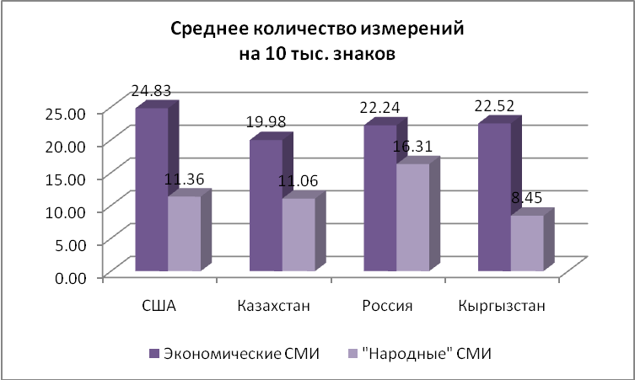
Так, в СМИ Кыргызстана наблюдается наибольший разрыв между количеством измерений в экономических и «народных» СМИ – в «народных» СМИ количественных данных почти в 3 раза меньше, чем в экономических. Наименьший разрыв между двумя категориями наблюдается в СМИ России. Сравнение между странами показывает, что кыргызстанские экономические СМИ в целом соответствуют мировому уровню, однако в «народных» СМИ КР отмечается существенно меньше количественных данных, чем в аналогичной категории других стран, участвовавших в исследовании.
Что касается различных видов измерений, то для данного исследования они были сгруппированы в 5 основных категорий:
- Измерения денег
- Измерения времени
- Измерения (длины) расстояния
- Измерения веса
- Другие измерения
Исследование показало, что экономические СМИ всех стран отдают явное предпочтение измерениям в деньгах, причем в Кыргызстане измерений в деньгах на 10 тысяч знаков оказалось больше, чем в других странах. В целом, журналисты Кыргызстана отдают предпочтение измерениям денег, веса и времени. Для журналистов США наиболее важны измерения денег и времени.
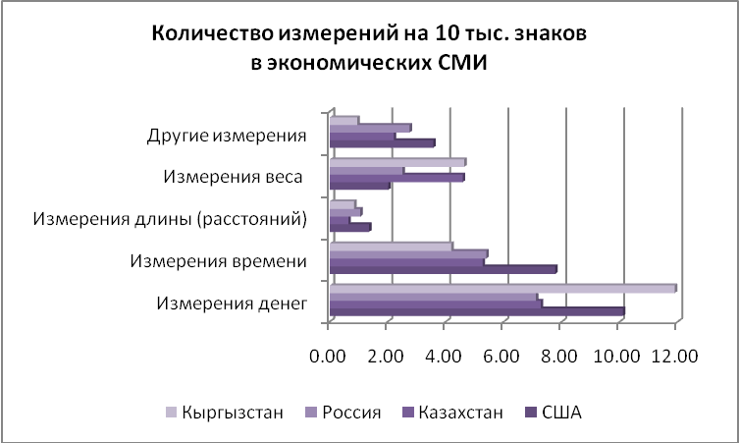
В «народных» СМИ ситуация другая. Здесь лидируют российские СМИ в отношении измерений времени. Кыргызстанские «народные» СМИ отстают от своих коллег по категориям измерений, кроме измерений длины (расстояний) и веса. Так, измерений денег в кыргызстанских «народных» СМИ практически в два раза меньше, чем в аналогичных СМИ России и США. И это критически важный момент в отношении повышения финансовой и экономической грамотности населения, без чего невозможно улучшение качества жизни. Отсутствие доступа населения к понятной финансовой информации не только лишает широкие слои населения возможности планирования и создания собственного благополучия, но и создает неравные возможности между категориями граждан. Те из них, кто уже информирован больше, чем остальные, - эксперты, бизнес, получают еще больше финансовой информации, чем простые граждане. А простые граждане не получают информации о важных для них вопросах, измеренной в деньгах.
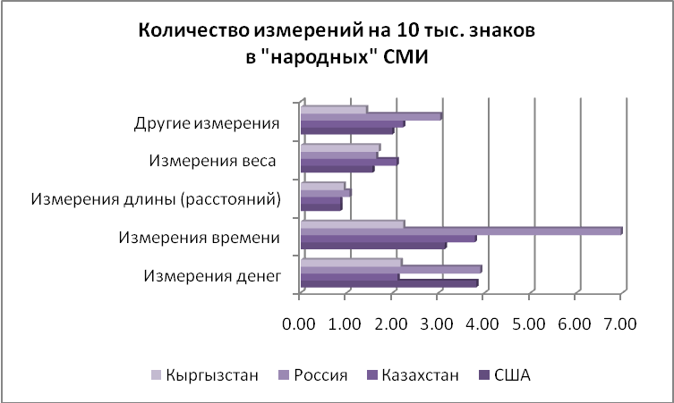
Гипотеза о том, что в СМИ на кыргызском языке измерений существенно меньше, чем в СМИ на русском, не подтвердилась. На самом деле количество измерений в кыргызоязычных СМИ больше, чем в русскоязычных. Это также опровергает предположение о том, что журналисты, пишущие на кыргызском языке чаще мыслят эмоциями, чем фактами.
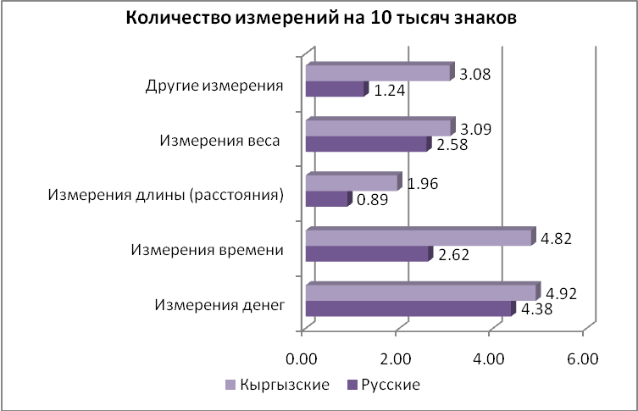

Обратная связь с читателем
Обратная связь с читателем обнаруживается в виде публикации писем и обращений читателей и ответов на них во всех «народных» СМИ всех четырех стран. При этом наибольшее число откликов читательский интерес находит в «народных» СМИ США. Интересно, что и экономические газеты США примерно в равной степени реагируют на письма читателей по экономическим, правовым и другим вопросам. Однако в других странах в «народных» СМИ свидетельств обратной связи в три раза меньше, а в экономических СМИ Казахстана и России их и вовсе нет.
Тематика писем и обращений читателей, то есть вопросы, которые их волнуют и с которыми они обращаются в «народные» СМИ, - в основном, социальная, в США и в России есть также реакция на правовые запросы, а в Кыргызстане – на политические. Также все «народные» СМИ реагируют на другие вопросы, в числе которых криминал, культура и другое.
Количество и тематика обратной связи читателя и редакции (письма читателей)
Описание издания | Экономические издания |  |  |  | «Народные» издания
Страна | США | Каз. | РФ | КР | США | Каз. | РФ | КР
Количество статей, в среднем в номере | 85 | 41,6 | 44,8 | 18 | 70 | 32 | 50,4 | 32
Количество писем и обращений читателей, в среднем в номере | 6 | нет | нет | 1,5 | 6,5 | 2,5 | 2,5 | 2,9
Количество ответов на письма и обращения читателей, в среднем в номере | нет | нет | нет | 1,5 | 1,5 | нет | 0,3 | 3,7
Тематика писем и обращений читателей (по какому поводу обращаются в СМИ)?
Социальная | нет | нет | нет | нет | есть | есть | есть | есть
Экономическая | есть | нет | нет | есть | есть | нет | нет | нет
Политическая | нет | нет | нет | нет | нет | нет | нет | есть
Правовая | есть | нет | нет | нет | есть | нет | есть | нет
Другое | есть | нет | нет | нет | есть | есть | есть | есть

Реклама
Обращает на себя внимание процент газетной площади, занимаемой рекламой в СМИ четырех стран. Несомненный лидер – США. Здесь процент площади, занимаемой рекламой, треть или около трети всей площади печатных СМИ (22,9% - в экономических СМИ и 38% - в «народных»). И около половины этой рекламы размещается на трех первых полосах газет.
В других странах этот показатель варьируется в районе 10 процентов, за исключением России, где в экономических СМИ рекламная площадь составляет 1,4 процента всей площади газет. При этом самое большое количество строчных объявлений публикуется в Кыргызстане.
С точки зрения продажи рекламных площадей ситуация в кыргызстанских печатных СМИ выглядит в целом не хуже, чем в СМИ России и Казахстана, а в «народных» СМИ даже несколько лучше. Однако экономические СМИ Кыргызстана, в силу своей малотиражности, хуже продают свои рекламные площади.
Доля рекламы по отношению к общей площади печатных СМИ
Описание издания | Экономические издания |  |  |  | «Народные» издания
Страна | США | Каз. | РФ | КР | США | Каз. | РФ | КР
Количество рекламных модулей в номере | 71 | 15,4 | 20.6 | 7 | 110 | 18,5 | 4,0 | 34,3
Размещение рекламных модулей на трех первых полосах | 12 | 4,6 | 3,1 | 1 | 6 | 1,75 | 1,0 | 0,3
Количество рекламных объявлений (строчных) | редко, почти нет | редко, почти нет | редко, почти нет | редко, почти нет | 159 | 73 | редко, почти нет | 405,9
Общая площадь всего издания в см² | 84216 | 34975 | 32920 | 15540 | 104570 | 35268 | 34800 | 36925
Общая площадь рекламных модулей в см² | 19319 | 3348.2 | 5731 | 860 | 39737 | 3153 | 1203 | 4549
Процент площади, занимаемой рекламными модулями и рекламными объявлениями, % | 22,9 | 9,6 | 17,4 | 5,5 | 38 | 8,9 | 3,5 | 12,3

Приложение
Описание издания: | Экономические издания |  |  |  | Издания для всех
Страна | США | Казахстан | Россия | КР | США | Казахстан | Россия | КР
Количество полос общее | 48 | 14 | 14,1 | 12 | 57 | 16,5 | 12,0 | 28,8
Количество статей общее | 85 | 41,6 | 44,8 | 18 | 70 | 32 | 50,4 | 32
Количество статей экономических | 23 | 8,4 | 13,8 | 5,5 | 5 | 1,5 | 6,7 | 0,9
Количество статей тематических (подробно по каждой теме — политика, спорт, криминал, культура и т.д.) | 62 | 33,2 | 31 | 12,5 | 65 | 30,5 | 12,0 | 31,1
Деловые новости | 5 | 5,2 | 3,9 | 3,5 | 3,5 | 1,5 | 4,6 | 0,3
Право | 6 | 0,4 | 0,8 | *2 | 0,5 | 0,25 | 0,3 | 0,7
Медицина/Здравоохранение | *2 | 0,4 | 0,5 | *2 | 1,5 | 0,25 | 2,7 | 2,6
Геополитика | 6,5 | *2 | 6,7 | *2 | 6,5 |  | 7,0
Политика | 14,5 | 6,4 | *2 | *2 | 13,5 | 6,5 | 0,9 | 8,6
Социум | *2 | 0,6 | 0,1 | *2 | 0,5 |  | 0,5 | 2,4
Наука | *2 | *2 | *2 | *2 |  | 1,25
В мире | 5 | 3,8 | 2,5 | 7,5 | 2,5 | 3,75 | 0,8 | 0,9
Криминал | 2,5 | 0 | 0,6 | *2 | 4 | 2 | 3,5 | 2,6
Культура | 9 | 2,8 | 2,9 | *2 | 14,5 | 3,75 | 7,5 | 5
Бизнес/Компании | 5,5 | 5,6 | 8,2 | *2 | 5,5 | 1 | 0,3 | 0,4
Спорт | 8,5 | 6,2 | 2,7 | *2 | 6,5 | 6,25 | 5,6 | 1,9
Общество | 4 | 0,4 | 2,9 | 1,5 | 6 | 2,25 | 9,4 | 2,9
Образование | 0,5 | 1,2 | 0,3 | *2 |  | 1,75 | 1,1 | 1,4
Список рубрик (оригинальные, повторяющиеся для всех стран, повторяющиеся для стран СНГ)
Новости | *1 | *1 | *1 | *1 | *1 | *1 | *1 | *1
Общество | *2 | *2 | *1 | *2 | *1 | *1 | *1 | *1
Политика | *1 | *1 | *1 | *1 | *1 | *1 | *1 | *1
В мире | *1 | *1 | *1 | *2 | *1 | *1 | *1 | *1
Энергетика | *1 | *1 | *1 | *2 | *2 | *2 | *2 | *2
Образование | *2 | *2 | *2 | *2 | *2 | *1 | *1 | *1
Социум | *2 | *2 | *2 | *2 | *1 | *1 | *1 | *1
Мнения | *1 | *1 | *1 | *1 | *1 | *1 | *1 | *1
Право | *2 | *1 | *2 | *2 | *2 | *1 | *1 | *1
Бизнес/Власть | *1 | *1 | *1 | *1 | *1 | *1 | *1 | *1
Здоровье | *2 | *2 | *2 | *2 | *2 | *1 | *1 | *1
Спорт | *1 | *1 | *2 | *2 | *1 | *1 | *1 | *1
Лица | *1 | *1 | *1 | *2 | *1 | *1 | *1 | *2
Финансы/Банки/Рынки | *1 | *1 | *1 | *1 | *1 | *2 | *1 | *2
Экономика | *1 | *1 | *1 | *1 | *1 | *1 | *1 | *1
Мировая экономика | *1 | *1 | *1 | *1 | *1 | *2 | *1 | *1
Культура | *1 | *1 | *1 | *2 | *1 | *1 | *1 | *1
Погода | *1 | *1 | *1 | *2 | *1 | *1 | *1 | *1
Количество авторов в каждом номере | 83,5 | 14,8 | 24 | 4,5 | 53 | 18,5 | 26,4 | 16,4
Количество писем и обращений читателей | 6 | *2 | *2 | 1,5 | 6,5 | 2,5 | 2,5 | 2,9
Количество ответов на письма и обращения читателей | *2 | *2 | *2 | 1,5 | 1,5 | *2 | 0,3 | 3,7
Тематика писем и обращений читателей (по какому поводу обращаются в СМИ)?
Социальная | *2 | *2 | *2 | *2 | *1 | *1 | *1 | *1
Экономическая | *1 | *2 | *2 | *1 | *1 | *2 | *2 | *2
Политическая |  |  |  |  | *2 | *2 | *2 | *1
Правовая | *1 | *2 | *2 | *2 | *1 | *2 | *1 | *2
Другое | *1 | *2 | *2 | *2 | *1 | *1 | *1 | *1
Среднее количество знаков на тематических полосах (исключая рекламу и объявления) для каждого издания | 361491,5 | 186675 | 206042,7 | 89485,5 | 406988 | 142602,75 | 129887,5 | 193821,1
Среднее количество измерений (цифр, чисел) на тематических полосах (исключая рекламу и объявления) для каждого издания (цифры прописью считать) (не включать прогноз погоды) | 897,5 | 373 | 458,2 | 201,5 | 462,5 | 157,75 | 211,9 | 163,7
среднее количество измерений на 1000 знаков | 2,4828 | 1,9981 | 2,2238 | 2,2518 | 1,1364 | 1,1062 | 1,6314 | 0,8446
Наличие данных о курсе валют и количество валют
USD | *1 | *1 | *1 | *1 | *3 | *3 | *3 | *3
Euro | *1 | *1 | *1 | *1 | *3 | *3 | *3 | *3
Нефть | *1 | *1 | *1 | *1 | *3 | *3 | *3 | *3
Золото | *1 | *1 | *1 | *1 | *3 | *3 | *3 | *3
Другие | *1 | *1 | *1 | *1 | *3 | *3 | *3 | *3
Наличие данных о показателях рынков и перечень рынков
Фондовый рынок | *1 | *1 | *1 | *2 | *1 | *2 | *2 | *2
Финансовый рынок | *1 | *1 | *1 | *1 | *1 | *2 | *2 | *2
Рынок товаров и услуг | *1 | *1 | *1 | *1 | *1 | *1 | *2 | *1
Рыноктруда | *1 | *1 | *2 | *2 | *2 | *2 | *2 | *2
Информационный рынок | *1 | *2 | *2 | *2 | *2 | *2 | *2 | *2
Валютный рынок | *1 | *1 | *1 | *1 | *2 | *2 | *1 | *2
Рынок недвижимости | *1 | *1 | *1 | *2 | *2 | *2 | *2 | *2
Среднее количество измерений денег для каждого издания | 365,5 | 135,8 | 146,5 | 106,5 | 155,5 | 30 | 50,7 | 42,1
Среднее количество измерений времени (века, годы, месяцы, для каждого издания (даты не включать) | 281 | 98,4 | 111,2 | 37,5 | 127,5 | 54 | 90,4 | 43,2
Среднее количество измерений длины (метры, километры и т. д.) для каждого издания | 49 | 12 | 21,7 | 7,5 | 35 | 12,25 | 13,8 | 18,1
Среднее количество измерений веса и объема (граммы, килограммы, баррель, куб, Квт/ч, Гвт) для каждого издания | 73 | 85,6 | 51,7 | 41,5 | 63,5 | 29,75 | 21,3 | 32,9
Среднее количество других измерений | 129 | 41,2 | 56,7 | 8,5 | 81 | 31,75 | 39,4 | 27,5
Наличие редакторской колонки | *1 | *1 | *1 | *1 | *1
Тематика редакторской колонки (количество редакторских колонок, посвященных экономике)
Политика | *1 | *2 | *1 | *2 | *1 | *2 | *2 | *1
ГеоПолитика | *1 | *2 | *1 | *2 | *1 | *2 | *2 | *2
Правовая | *2 | *2 | *2 | *2 | *2 | *2 | *1 | *1
Экономика | *1 | *2 | *1 | *1 | *1 | *2 | *2 | *1
Социальная | *2 | *2 | *2 | *2 | *2 | *1 | *1 | *1
Образование | *1 | *2 | *2 | *2 | *2 | *2 | *2 | *2
Культура | *2 | *2 | *2 | *2 | *2 | *2 | *2 | *1
Спорт | *2 | *1 | *2 | *2 | *2 | *2 | *2 | *2
Включение экономических показателей или любых измерений в статьи на НЕ экономические темы (спорт, культура, религия, социум и т. д.) | 298 | 165 | 577 | 16 | 164 | 91 | 221 | 322
Политика | 142 | 89 | 305 | 10 | 79 | 40 | 85 | 226
Культура | 49 | 20 | 48 | 0 | 27 | 9 | 14 | 13
Право | 23 | 0 | 47 | 0 | 7 | 3 | 13 | 2
Образование | 12 | 10 | 18 | 0 | 0 | 0 | 40 | 0
Сельское хозяйство | 0 | 0 | 0 | 3 | 0 | 0 | 0 | 13
Экология | 0 | 9 | 0 | 0 | 0 | 0 | 0 | 0
Религия | 0 | 0 | 38 | 0 | 0 | 0 | 8 | 0
Спорт | 42 | 21 | 14 | 0 | 13 | 5 | 31 | 0
Социум | 30 | 11 | 69 | 3 | 32 | 34 | 19 | 52
Здоровье | 0 | 5 | 38 | 0 | 6 | 0 | 11 | 16
Среднее количество экономических показателей на НЕ экономические темы на 1000 знаков | 0,0008 | 0,0009 | 0,0028 | 0,0002 | 0,0004 | 0,0006 | 0,0017 | 0,0017
Количество рекламных модулей в номере | 71 | 15,4 | 20,6 | 7 | 110 | 18,5 | 4,0 | 34,3
Размещение рекламных модулей на трех первых полосах | 12 | 4,6 | 3,1 | 1 | 6 | 1,75 | 1,0 | 0,3
Количество рекламных объявлений (строчных) | *2 | *2 | *2 | *2 | 159 | 73,25 |  | 405,9
Общая площадь всего издания в см кв | 84216,5 | 34975 | 32920,4 | 15540 | 104570,5 | 35268 | 34800,0 | 36925,5
Процент площади всего издания % | 77,2 | 89,44 | 82,9 | 92,6 | 64,7 | 91,1 | 96,6 | 89,3
Общая площадь рекламных модулей в см кв | 19319 | 3348,2 | 5731,3 | 860 | 39737,5 | 3153,25 | 1203,5 | 4549
Процент площади, занимаемой рекламными модулями и рекламными объявлениями % | 22,7 | 10,56 | 17 | 7,4 | 35,3 | 8,9 | 3,4 | 10,7
*Кодировка ответов
*1 - ДА
*2 - НЕТ
*3 - 50/50 (в некоторых изданиях есть сведения, а в некоторых нет)

Освещение экономических тем в средствах массовой информации (экономическая журналистика): Учеб. пособие для вузов / Под. ред. Н.Н. Добрецовой. – Б.: 2009.
Первоначально идея о сравнительном анализе количественных данных в печатных СМИ в общих чертах была высказана в конце апреля 2010 года тогдашним министром экономического регулирования Эмилем Уметалиевым на встрече с Общественным президентом ПК КФБ Надеждой Добрецовой.
Полный перечень показателей приводится в таблицах с полными результатами исследования в Приложении.

